
HB BODY F217 Fiberlight
Polyesterový, dvojzložkový stierkový tmel so skleným vláknom. Je určený na podkladové tmelenie viac poškodených
napríklad aj prehrdzavených povrchov. Tento tmel obsahuje väčšie množstvo dĺžkovo kratších sklenených vlákien. Dôvodom jehustejšie prepletenie vlákien do seba a zároveň zvýšená pevnostná odolnosť tmelu. Vďaka odľahčenej forme sa vyznačuje ľahkým brúsením. Možno ho použiť na štandardné povrchy ako je železo, skorodované aj prehrdzavené, polyesterové povrchy, betón a pod. Rýchlo schne a je ľahko brúsiteľný za sucha.

Informácia o výrobku

Druh: polyesterový dvojzložkový tmel
Spôsob aplikácie: pružnou stierkou, špachtľou
Riedenie: neriedí sa
Tužidlo: V pomere 100:2-3% / objemovo/ s tužidlom 705 / súčasť balenia
Doba schnutia: 20 – 30min /23°C IR 5-8min/60-70°C
Odtiene: svetlo zelený
Skladovateľnosť: Skladujte medzi 5°C až 25°C
Príprava povrchu – aplikácia
Povrch musí byť čistý, suchý, zbavený prachu a mastnoty. Na odmastenie odporúčame použiť Antisil 770 (771). V prípade potreby odstráňte odlupujúce sa časti hrdze alebo zvyšky nesúdržných starých farieb. Neaplikujte na 961, 1K plniče a základy, TPA, staré mäkké farby a laky.
Tmel natúžte v pomere 100:2-3% (objemovo) a riadne premiešajte. Nedávajte viac tužidla do tmelu ako je doporučené množstvo 3%, pretože väčšie množstvo tužidla môže ovplyvniť finálny odtieň nanesenej farby. Doba spracovateľnosti takto natuženého tmelu je do 4min/23°C. Nanášajte gumovou stierkou, v prípade zaoblených častí, alebo kovovou či nerezovou špachtľou. K plnému preschnutiu dôjde asi za 20-30min/23°C alebo pri použití IR 5-8min/60-70cm. Potom odporúčame brúsiť za sucha brúsnym papierom zrnitosti P120-400, prípadne pod vodou brúsnym papierom zrnitosti P180-800. V prípade použitia tmelu do vyšších teplôt ako je 80-100 ° C znížte množstvo tužidla o 50% (100:1-1,5%) aby nedochádzalo na odlupovanie. Pri vyšších teplotách vykonajte vždy kontrolnú vzorku. Ako ďalšiu vrstvu odporúčame akrylátový plnič
(360, 333, 334, 307…)

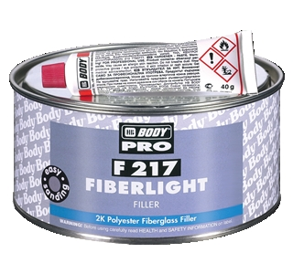

Technický list

